W razie pytań zachęcam do kontaktu zadaniazpolskiego@onet.pl na ten adres mailowy możesz też przesyłać zdjęcia z wykonanym zadaniem. Miłej pracy.
Zadanie na wtorek 02.06.2020
Temat: Spotkanie z lekturą – „W pamiętniku Zofii Bobrówny”
Zadanie na środę 03.06.2020
Temat: Czytamy wiersz „W pamiętniku Zofii Bobrówny”
Zamknij oczy i wysłuchaj wzorcowej recytacji wiersza. Skopiuj link https://www.youtube.com/watch?v=kfBhp9gNY6M
Następnie odpowiedz na pytania:
Co widzisz?
Co słyszysz?
Co czujesz?
Spróbuj nauczyć się pięknie recytować wiersz „W pamiętniku Zofii Bobrówny”
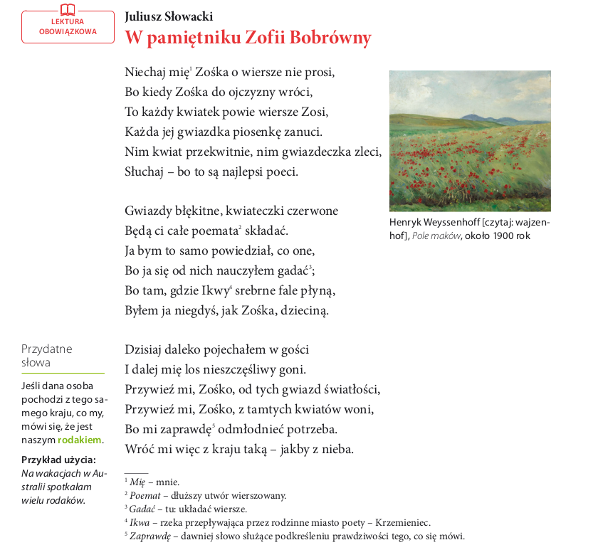

Zadanie na czwartek 04.06.2020

Temat: Zosi na pamiątkę wpisał się Juliusz Słowacki

Pamiętnik
Zapewne nieraz wpisywałeś się koleżance do pamiętnika. Są jeszcze wśród dzieci popularne.. Kiedyś młodziutkie panienki miały „sztambuchy”. Wpisywały się do nich osoby bliskie lub szczególnie szanowani goście, odwiedzający dom.
Nadawca wiersza
Z pewnością takim gościem był w domu państwa Bobrowskich Juliusz Słowacki. Wiersz
„W pamiętniku Zofii Bobrówny” powstał na emigracji. Wskazują na to uczucia w nim ujawnione: smutek, tęsknota za krajem, gorycz, żal z powodu tułaczego, nieszczęśliwego losu.
Obraz ojczyzny
Ojczyzna jawi się w wierszu jako odległa, piękna kraina. Opisuje ją poeta za pomocą uosobień: „Każdy kwiatek powie wiersze Zosi, każda jej gwiazdka piosenkę zanuci” i epitetów: „gwiazdy błękitne”, „kwiateczki czerwone”, „Ikwy srebrne fale”.
W dalszej kolejności poeta powie: „Słuchaj - (...) to są najlepsi poeci” (znaczy to, że polska przyroda jest nie tylko piękna; ona potrafi myśleć, czuć i współuczestniczyć w dobrych i złych momentach życia Polaka).
Adresatką wiersza
jest oczywiście Zofia Bobrówna, o czym świadczą:
tytuł wiersza;
bezpośredni zwrot do adresata: „Niechaj mię Zośka o wiersze nie prosi”;
Prośba poety
Poeta prosi dziewczynkę o rzecz niemożliwą:
„Przywieź mi, Zośko, od tych gwiazd światłości,
Przywieź mi, Zośko, z tamtych kwiatów woni,
Bo mi zaprawdę odmłodnieć potrzeba.
Wróć mi więc z kraju taką - jakby z nieba”.

Zadanie na piątek 05.06.2020

Temat: Pisownia wyrazów z „rz”, „ż” – zasady i ćwiczenia

- Przypomnij sobie zasady pisowni wyrazów z”rz”, „ż”, następnie skopiuj link
https://www.dyktanda.net/ortografia-17.php
i wykonaj dyktando

Rz piszemy, gdy w wyrazach wymienia się na r, np.:
rowerzysta - rower,
na komputerze - komputer,
dworzec - dworca.
Rz piszemy w zakończeniach wyrazów:
- arz
- erz
- mierz
- mistrz
np.:
bramkarz, pisarz,
harcerz, rycerz,
ciśnieniomierz, Sandomierz,
burmistrz, zegarmistrz.
Rz piszemy po spółgłoskach: b, p, d, t, g, k, ch, j, w, np.:
brzeg, brzoza,
przebój, sprzedawca,
drzewo, modrzew,
trzeba, patrzeć,
grzyb, pielgrzym,
chrzan, chrząszcz,
spojrzeć, ujrzeć,
wrzesień, wrzeciono.
Wyjątki:
- wyrazy: bukszpan, gżegżółka, kształt, kszyk (nazwa ptaka), piegża (nazwa ptaka), pszczoła, Pszczyna, pszenica, pszenżyto,
- w przymiotnikach zakończonych na: - szy, - ejszy, np.: lepszy, nowszy, najlepszy, najnowszy, ładniejszy, mocniejszy, najładniejszy, najmocniejszy.
Ż piszemy, gdy wymienia się w innych formach tego samego wyrazu lub w innych wyrazach na: g, dz, h, z, ź, s
np.:
książka - księga,
wstążka - wstęga,
mosiężny - mosiądz,
pieniążek - pieniądz,
drużyna - druh,
watażka - wataha,
każę (coś zrobić) - kazać,
mażę (po czymś) - mazać,
przerażenie - przerazić,
zamrażać - mroźny, mróz,
bliżej - blisko,
niżej - nisko.
Ż piszemy po literach: l, ł, r, n,
np.:
lżej, ulżyć,
małże, małżeństwo,
rżysko, rżenie,
rewanż, oranżada.

Miłego weekendu, odpoczywaj i uważaj na siebie.

Do Rodziców
Proszę Państwa,
w związku z trudną sytuacją, w której się wszyscy znaleźliśmy, nasz bezpośredni kontakt jest niemożliwy. Na bieżąco wysyłam dzieciom lekcje, zadania do wykonania w domu. Staram się, żeby materiału nie było dużo i aby był przystępny, tak żeby poradzili sobie sami. Proszę, aby dziecko je wykonywało w miarę systematycznie. Proszę również o pomoc i współpracę z Państwa strony, sprawdzenie czy te zadania są wykonywane, zanotowane starannie w zeszycie, wysłuchanie wcześniej nauczonych tekstów. Zaangażowanie dzieci i prace, które wykonują w domu będą przeze mnie oceniane. W razie pytań proszę o kontakt e- mailowy zadaniazpolskiego@onet.pl
Monika Sokołowska

